Лучшее в Южной Африке 2020

Даты тура: с 30.09.2020
Страны: Зимбабве - ЮАР
Маршрут: Кейптаун - парк Крюгер - водопад Виктория
Стоимость тура: от 2016 $

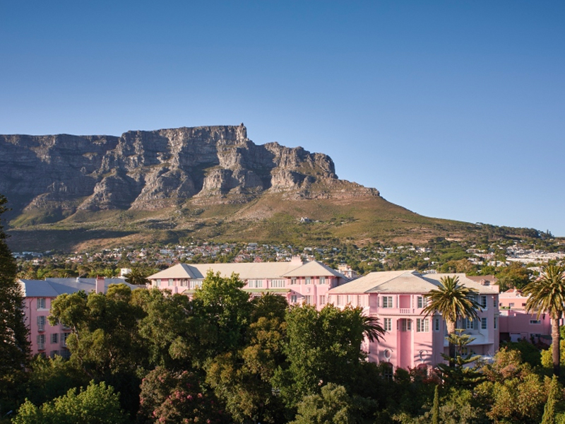

Описание тура
День 1: Прилет в Кейптаун. Трансфер и размещение в отеле.
Прилет в Кейптаун. Встреча в аэропорту с русскоговорящим
гидом. Трансфер и размещение в отеле (индивидуально). Свободное время для
отдыха.
Проживание: В выбранном отеле
Питание: Завтрак

День 2: Обзорная экскурсия по Кейптауну + подъем на Столовую гору.
Экскурсия по Кейптауну и подъем на Столовую гору – индивидуально с русскоговорящим гидом.
Пройдя по старым улочкам исторической части города, Вы увидите множество памятников истории колонизации Южной Африки. Побываете в старинной крепости и посетите первое здание, построенное европейцами в Южной Африке. Вас ждет прогулка по улице Адерли и по набережной Виктории и Альфреда.
Далее Вас ждет увлекательное природное "чудо света" - Столовая гора, с её удивительными видами на побережье и город, а также на все окрестности Кейптауна включая горную гряду "Двенадцать Апостолов".
Возвращение в отель.
Проживание: В выбранном отеле
Питание: Завтрак

День 3: Экскурсия на Мыс Доброй Надежды + пляж пингвинов, круиз к острову морских котиков.
Экскурсия на Мыс Доброй Надежды + пляж пингвинов, круиз к острову морских котиков с русскоговорящим гидом (индивидуально, кроме круиза).
Это будет большая и интересная экскурсия на весь день.
По дороге к Мысу Доброй Надежды Вы увидите горную гряду "Двенадцать Апостолов", а далее, двигаясь вдоль берега океана к поселку Хаут Бей, насладитесь видами белоснежных пляжей Кемпс Бей. По приезду в поселок Вы пересядете на туристический кораблик, чтобы отправиться в круиз в гости к морским котикам.
После круиза, двигаясь по дороге "Chapman`s Peak Drive", Вы доберетесь до Кейп Поинта - Мысу Доброй Надежды, где с двухсотметровой высоты, можно увидеть место слияния двух океанов: Атлантического и Индийского.
После прогулки по мысу и посещения маяка, Вы отправитесь в сторону Саймонс Таун, чтобы увидеть дикую колонию пингвинов в Баулдерс Бич.
Возвращение в Кейптаун и подъем на Столовую гору – символ города, откуда открываются прекрасные виды на Капский полуостров (билет на фуникулер приобретается на месте и оплачивается дополнительно / возможность подъема зависит от погоды / подъем может быть перенесен на утро в начало экскурсионной программы).
Возвращение в отель около 17:00, свободное время для отдыха и прогулок по городу.
Проживание: В выбранном отеле
Питание: Завтрак

День 4: Свободный день в Кейптауне.
Свободный день в Кейптауне. Вы можете прогуляться по городу, заняться шоппингом и попробовать свежайшие морепродукты в одном из местных ресторанов.
Возможно также организовать дополнительные экскурсии:
- Экскурсию в городок Херманус и круиз на кораблике для наблюдения за китами (с августа по ноябрь);
- Экскурсию в Гансбай и погружение в клетке с Большой Белой акулой;
- Посещение королевского ботанического сада Кирстенбош;
- Экскурсию на страусиную ферму, где Вам представится возможность
оседлать страуса.
Проживание: В выбранном отеле
Питание: Завтрак

День 5: Перелет в Худспрут. Сафари в парке Крюгер.
Трансфер в аэропорт с англоговорящим водителем. Перелет в Худспрут. Трансфер в составе группы с англоговорящим водителем. Размещение в лодже. Обед. Вечернее сафари.
Именно здесь существует высокая вероятность встретить всю Большую Африканскую Пятерку в полном составе (лев, носорог, слон, буйвол и леопард).
Транспортное и экскурсионное обслуживание на сафари в составе группы на
английском языке.
Проживание: В выбранном лодже
Питание: Полный пансион

День 6: Сафари в парке Крюгер.
Целый день сафари в парке Крюгер (с англоговорящим егерем в составе группы).
Программа сафари активностей согласуется с менеджером лоджа по прибытии.
Ориентировочное расписание дня:
05.30-06.00 - легкие закуски + чай/кофе в лобби лоджа.
06.00-09.00 – утреннее сафари.
09.00-10.00 – завтрак в лодже.
Свободное время для отдыха. Обед.
15.30-16.00 – вечернее сафари.
19.30 – ужин в лодже.
Проживание: В выбранном лодже
Питание: Полный пансион

День 7: Перелет на водопад Виктория. Круиз по реке Замбези.
Трансфер в аэропорт с англоговорящим водителем. Перелет в Виктория Фолз. Трансфер с англоговорящим водителем на групповой основе и размещение в отеле.
Круиз на закате по реке Замбези (прохладительные напитки и закуски включены в стоимость/ на групповой основе с англоговорящим гидом).
Вы поплывете вдоль берегов Замбези, наблюдая за жизнью обитателей Национального парка. Жирафы, слоны, львы, носороги, зебры, буйволы, антилопы - все эти животные направляются к реке на водопой на закате солнца. Вам предложат легкие закуски и прохладительные напитки (примерная продолжительность круиза 2,5 часа).
Возвращение в отель.
Проживание: В выбранном отеле
Питание: Завтрак

День 8: Экскурсия на водопад Виктория.
Экскурсия на водопад Виктория с англоговорящим гидом + русскоговорящий аудиогид (на групповой основе).
Водопад Виктория – одно из чудес нашей планеты, созданное самой природой. Красоту и мощь этого водопада невозможно передать словами. Во время экскурсии на водопад Виктория Вас ожидает прогулка сквозь небольшой дождевой лес вдоль ущелья, куда каскадами падают воды реки Замбези – «Дым, который гремит» или Mosi-oa-Tunya – так называют водопад африканцы. Под постоянным рокотом каскадов и освежающими брызгами, Вы услышите интересные факты и легенды о водопаде.
Возвращение в отель. Свободное время для отдыха.
Возможен заказ дополнительных экскурсий:
- Полет на вертолете/микролайте над водопадом (15/30 мин.);
- Прыжок с 111-метровой тарзанки с моста над ущельем;
- Купание на кромке водопада в купели Дьявола или Ангелов (зависит от уровня воды в реке);
Проживание: В выбранном отеле
Питание: Завтрак

День 9: Трансфер в аэропорт.
Трансфер в аэропорт Виктория Фолз с англоговорящим
водителем в составе группы.

Цены тура «Лучшее в Южной Африке 2020»
Стоимость тура за одного человека

Размещение:
Наименование | SNGL | DBL
StayEasy Cape Town City Bowl 3*, BB, Standard Room  Shongwe LookOut Guest Lodge, BB, Studio Room  Shindzela Tented Safari Camp 3*, FB, Safari Tent | 2 536 $ | 2 057 $
The Table Bay Hotel 5*, BB, Luxury Room  The Victoria Falls Hotel 5*, BB, Standard Room  Kapama River Lodge 5*, FB, Standard Suite | 5 132 $ | 3 249 $

Размещение:
Наименование | SNGL | DBL
StayEasy Cape Town City Bowl 3*, BB, Standard Room  Shongwe LookOut Guest Lodge, BB, Studio Room  Shindzela Tented Safari Camp 3*, FB, Safari Tent | 2 452 $ | 2 016 $
The Table Bay Hotel 5*, BB, Luxury Room  The Victoria Falls Hotel 5*, BB, Standard Room  Kapama River Lodge 5*, FB, Standard Suite | 4 818 $ | 3 104 $

Размещение:
Наименование | SNGL | DBL
StayEasy Cape Town City Bowl 3*, BB, Standard Room  Shongwe LookOut Guest Lodge, BB, Studio Room  Shindzela Tented Safari Camp 3*, FB, Safari Tent | 2 490 $ | 2 048 $
The Table Bay Hotel 5*, BB, Luxury Room  The Victoria Falls Hotel 5*, BB, Standard Room  Kapama River Lodge 5*, FB, Standard Suite | 4 726 $ | 3 046 $

Размещение:
Наименование | SNGL | DBL
StayEasy Cape Town City Bowl 3*, BB, Standard Room  Shongwe LookOut Guest Lodge, BB, Studio Room  Shindzela Tented Safari Camp 3*, FB, Safari Tent | 2 490 $ | 2 036 $
The Table Bay Hotel 5*, BB, Luxury Room  The Victoria Falls Hotel 5*, BB, Standard Room  Kapama River Lodge 5*, FB, Standard Suite | 4 776 $ | 3 070 $

Размещение:
Наименование | SNGL | DBL
StayEasy Cape Town City Bowl 3*, BB, Standard Room  Shongwe LookOut Guest Lodge, BB, Studio Room  Shindzela Tented Safari Camp 3*, FB, Safari Tent | 2 630 $ | 2 105 $
The Table Bay Hotel 5*, BB, Luxury Room  The Victoria Falls Hotel 5*, BB, Standard Room  Kapama River Lodge 5*, FB, Standard Suite | 4 869 $ | 3 116 $

В стоимость тура включено:
- Транспортное и экскурсионное обслуживание по программе с русскоговорящим гидом
- Медицинская страховка
- Транспортное и экскурсионное обслуживание по программе с англоговорящим гидом
- Проживание и питание по программе

Оплачивается дополнительно:
- Чаевые и расходы личного характера
- Международный перелет
- Внутренние перелеты
- Визовый сбор

Телефон для заказа: +7(925) 514-83-53
E-mail: info@wildtrek.ru

